Как справиться с кризисом трех лет?

Ну вот мы почти и взрослые, вашему ребенку исполнилось целых 3 полных года…


И если до одного года вас умиляет наше любопытство, то уже в 2 года , в связи с тем, что мы уже говорим, ходим, неважно как, важно, что мы все понимаем и уже можем объясняться!! Вас начинает переполнять чувство гордости, что мы такие умницы – разумницы!! И это поэтому, что мы хотим сами все попробовать, почувствовать, узнать! Любопытство нас гонит вперед, и неважно, что есть такое слово «Нельзя» ! Потому что время не стоит на месте, а вместе с тем растем и мы – и вот нам уже 3 года! И уже часто мы бросаем руку мамы или папы, и неизменно устремляемся вперед, и не держите нас, уж если мы что-то хотим, и это что-то нам никто не хочет давать …. то вам мало не покажется!!! А уж как мы умеем устраивать скандалы – со слезами, с «обмороками», с раскидыванием игрушек, падать на пол и опят все с теми же слезами и криками, а уж если вдруг вы не хотите слушать, то тогда мы…. идем к вам, дорогие родители!!!
Вот что такое кризис 3-х лет!


Ну а если серьезно, то действительно частую смену настроения я могу объяснить этим пресловутым кризисом 3 лет. Как разрешить проблему, не навредив психике ребенка и, в то же время, не упустив воспитательные моменты. В общем, как себя вести при неожиданных капризах и в конфликтных ситуациях?
Никак.
Просто пережить.
Главное, не терять веры в то, что все наладится, и очень скоро вы с малышом опять станете понимать друг друга. И не совершайте распространенной родительской ошибки: не доказывайте ребенку свою правоту силой.
Многие запреты в этом непростом возрасте дети воспринимают как несправедливые, и чем терпеливее и спокойнее вы будете реагировать на поведение «упрямых», «несносных», «самостоятельных», «капризных» деток – трехлеток, тем лучше будет протекать воспитательных процесс в этом возрасте.
Почаще напоминайте себе о том, что нужно сохранять спокойствие.
Конечно, видя, как дитя катается по полу в магазине и, заливаясь слезами, выпрашивает новую игрушку, родители не всегда справляются со своими эмоциями (злость, гнев, стыд, обида, бессилие… Вы наверняка можете продолжить) и придумать что-то кроме двух традиционных вариантов: поддаться на уговоры и побыстрей ретироваться, либо отшлепать как следует и, опять же, сбежать.
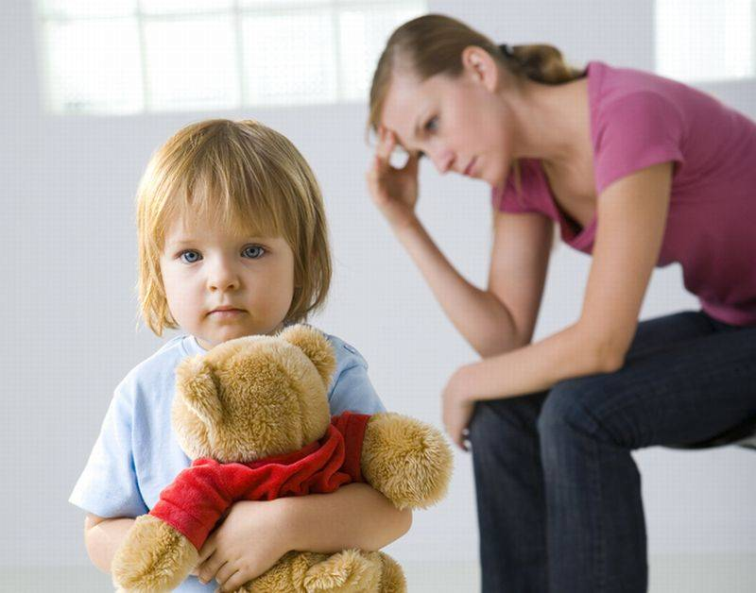
Но достаточно одного раза, чтобы закрепить у ребенка такое поведение надолго, ведь он привлек ваше внимание и, возможно, даже получил свое.

Давайте рассмотрим некоторые ситуации:

Например, ваш ребенок нервно реагирует на вашу просьбу убрать игрушки или ложиться спать. Что делать? Обыграть ситуацию так, чтобы решение принадлежало самому ребенку, а не было продиктовано вами. Поговорите с ним, ненавязчиво подтолкните к правильному поступку.

Он ни в какую не хочет надевать куртку зимой? Спросите, зимой жарко или холодно. Холодно? А что носят, когда холодно? Теплую одежду? А какая у тебя теплая одежда? Малыш сам схватится за свою куртку.

Дети очень любят играть, попробуйте обыграть ситуации которые вас волнуют с игрушками, подберите ряд мультфильмов, после которых обсудите: где было хорошо, а где плохо. Но только обязательно, чтоб ребенок сам сделал вывод, вы лишь его направляете.
Обязательно поддержите и похвалите своего ребенка. Так вы не только поможете ребенку избежать конфликта, но и покажете ему, что его мнение значимо, с ним считаются.
Конечно, все люди разные и универсального решения нет, чаще слушайте своего малыша и старайтесь понять и объяснить.

Желаю вам успехов и терпения!

